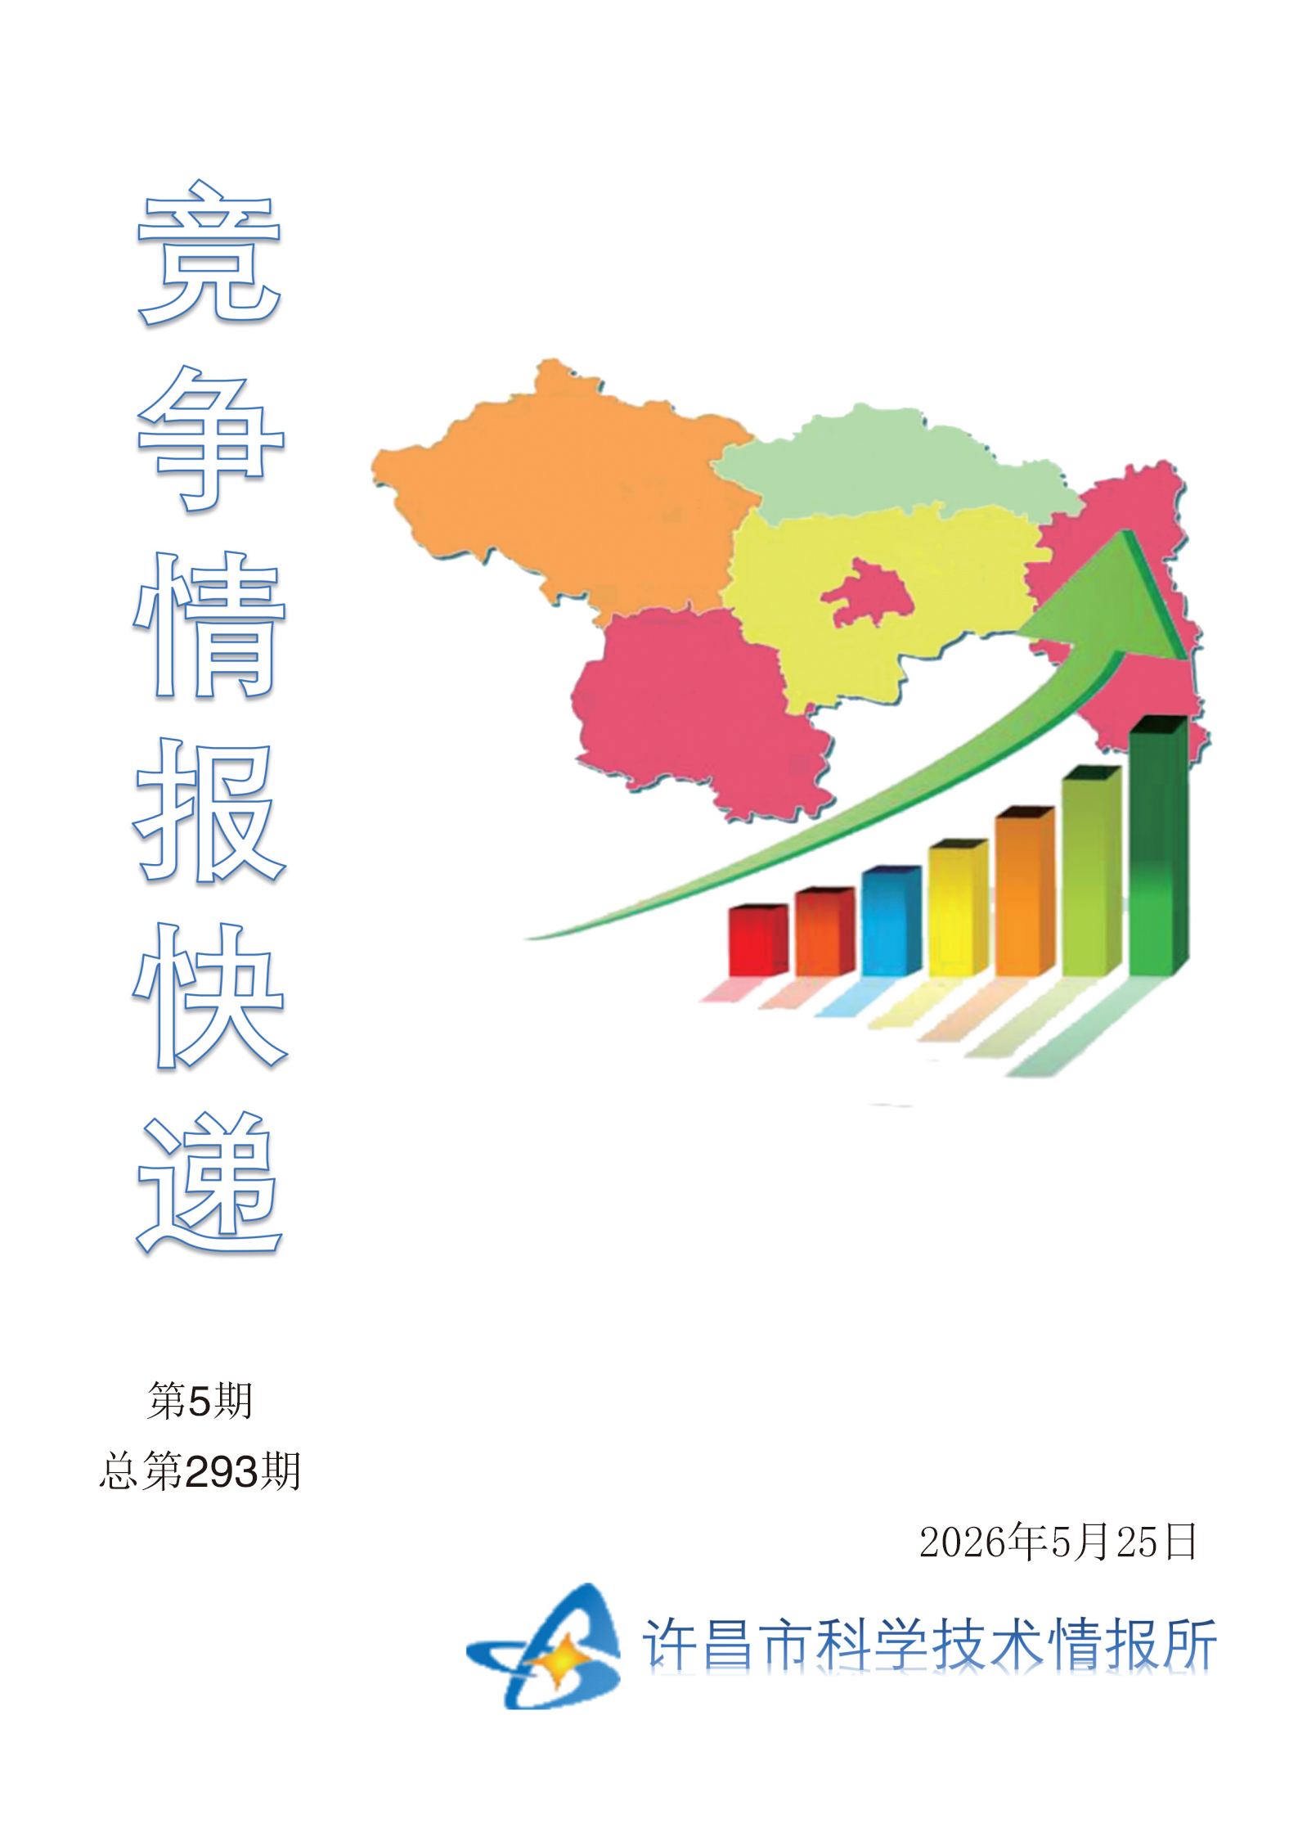
2026年5月号：生物医药产业链专题
生物医药产业是关系国计民生和国家安全的战略性新兴产业，也是培育新质生产力的重要方向。“十四五”期间，中国生物医药市场规模跃居全球第二，国产创新药与高端医疗器械呈现“量”“质”齐升态势。2025年下半年至2026年初，从“十五五”规划建议明确“支持创新药和医疗器械发展”，到国务院批复江苏自贸试验区生物医药全产业链开放创新发展方案，再到河南省密集出台医药产业提质升级行动计划与药品监管改革创新实施意见，政策信号系统而强烈，生物医药产业正迎来从“医药大国”向“医药强国”跨越的关键窗口期。本期聚焦生物医药产业链创新药、现代中药、高端医疗器械方向，系统追踪产业动态，研判发展趋势，为产业决策提供情报支撑。
一、国家战略定调，创新药械获历史性支持
“十五五”规划建议：支持创新药和医疗器械发展
2025年10月，《中共中央关于制定国民经济和社会发展第十五个五年规划的建议》正式发布，明确提出“支持创新药和医疗器械发展”，将创新药械发展纳入国家战略层面统筹推进。
行业人士普遍认为，这一政策表述不仅体现了国家对医药创新领域的高度重视，也为产业下一阶段的发展锚定了方向。信达生物制药集团综合管线首席研发官钱镭博士表示，这不仅是一项重要的政策利好，也为整个创新药行业指明了清晰的发展方向。过去十年，中国创新药产业的跨越式发展，离不开药审改革、资本市场支持和医保动态调整等一系列政策的推动。“十五五”规划的相关表述，进一步巩固了创新药在国家医药健康战略中的地位，释放出“持续鼓励高质量创新”的明确信号。
《建议》同时提出健全医疗、医保、医药“三医”协同发展和治理机制，推进中医药传承创新，促进中西医结合。万联证券研报分析认为，《建议》中医药部分围绕“民生”和“创新”展开，建议重点关注创新药与创新器械、中医药、基层医疗与“银发经济”三大方向。
二、河南行动：政策密集出台，锚定全国重要生物医药研发生产基地
1.《河南省医药产业提质升级行动计划》出台，锚定2027年目标
2025年11月，河南省人民政府办公厅正式印发《河南省医药产业提质升级行动计划》，明确加快建设全国重要的生物医药研发生产基地、中药高质量传承研发生产基地、高端医疗器械生产基地和医药流通集散中心。
计划提出，到2027年力争通过仿制药一致性评价批件数达到400个，新增二类、三类医疗器械产品3000个以上，培育3个5亿元以上中药大品种，打造2个省级先进制造业集群，5家企业进入中国医药工业百强。
在重点任务方面，计划围绕五大方向作出系统部署：
提升创新策源能力。支持省医学科学院创新发展，聚焦生物医药和智能医疗前沿赛道，加速创新药物及诊断技术研发，全力推动眼科、纳米酶、智能医学、细胞与免疫等全产业链发展。支持建设高能级医药创新平台，加快智能医学研究设施大科学装置建设。采取“揭榜挂帅”方式，聚焦创新药、改良型新药、中药经典名方、RNA细胞治疗、体外检测试剂、人工智能医疗器械等领域组织实施重大创新项目。
对接临床服务资源。支持医疗卫生机构积极参与创新药临床试验，探索建立伦理协作审查机制，逐步推动伦理审查结果互认，加快临床试验审批。在确保数据安全、合法合规基础上，探索为创新药研发提供医保数据服务，支持企业合理确定研发方向。将临床试验项目作为医务人员职称评定、职务晋升的重要依据。
优化药械审批流程。按照“省管、市用、市保障”原则，在条件成熟地方设立药品审评查验分中心。优化第二类医疗器械产品注册流程，对创新性强的第二类医疗器械优先安排注册检验和技术审评。将注册类药械检验时限由60个工作日缩短为30个工作日，复核验证时限由90个工作日缩短为45个工作日。
实施“人工智能+医药”行动。以数智技术赋能医药工业，促进生物技术与信息技术融合，力争到2027年建成20个智能工厂、90个智能车间。推动医药企业与医疗机构、高校、科研机构等联合打造标志性应用场景，强化人工智能在中药材追溯体系建设中的应用。
推动特色产业集聚发展。支持郑州、洛阳、新乡围绕生物制品、医疗器械、体外诊断，周口、驻马店围绕化学药、原料药，南阳、信阳围绕中药饮片、中成药错位发展，打造生物医药特色产业集群。
2.省药监局出台27条改革举措，全链条服务医药产业
2025年6月，河南省药品监督管理局发布《关于进一步深化药品监管改革创新服务推动医药产业高质量发展的实施意见》，围绕深化改革创新、优化审评审批、完善药品安全责任体系、加强监管能力建设四大方面提出27条具体举措。
在争取国家改革试点方面，明确提出全力争取国家药监局优化药品补充申请审评审批程序改革试点，积极争取优化创新药临床试验审评审批试点，跟进争取生物制品分段生产试点，推动生物医药产业优化资源配置。
在优化审评审批效率方面，将第二类创新医疗器械审评时限由60个工作日缩短为30个工作日，补正后审评时限由60个工作日缩短为15个工作日，审批时限由20个工作日缩短为5个工作日。将无源医疗器械检验时限由60个工作日缩短为20个工作日。
在促进中医药传承创新方面，动态修订中药饮片炮制规范，完善中药配方颗粒标准体系，鼓励企业研发新型中药饮片、经典名方中药复方制剂。支持国家医学中心建设“新型中药饮片示范基地”“医疗机构中药制剂转化示范基地”，推动名老中医方、医疗机构中药制剂向中药新药转化。
在培育发展医药新质生产力方面，聚焦新型疫苗、新型血液制品、创新药、现代中药、体外诊断产品、先进医疗装备、康复医疗器械、人工智能医疗器械等重点领域，实行“一企一策、专班服务、前端帮扶、全程提速”，聚力推动创新药、现代中药和高端医疗器械上市。
3.省药监局与郑州航空港区签约，打造千亿级生物医药产业集群
2025年8月25日，河南省药品监督管理局与郑州航空港经济综合实验区管理委员会签署《支持郑州航空港经济综合实验区医药产业高质量发展合作备忘录》，标志着省药监局全力支持航空港区打造千亿级生物医药产业集群进入全新阶段。
备忘录明确五大合作任务：一是打造产业核心增长极，建设细胞与基因治疗等特色园区，开展药品跨境电商试点，构建现代医药物流体系；二是引进医药生产企业，支持企业建立科研机构，通过上市许可持有人制度引入创新药品种；三是发展新业态新模式，建立数字化金融平台、药品上市持有人基金及区域中药制剂中心；四是强化品牌建设，举办国际生物医药博览会，培育“豫产中药”大单品；五是创新监管机制，试点“白名单监管”等改革，争取国家药监局审评资源倾斜。
省药监局党组书记、局长田文才在致辞中指出，省药监局既是保障药品安全的监管者，又是医药领域创新发展的坚定支持者，更是促进医药产业高质量发展的制度供给者。此次签约将把郑州航空港区建设成为“推进高质量监管、助力高质量发展”的范例和全国生物医药产业协同发展的样板。省政府副秘书长、郑州航空港区管委会主任田海涛表示，将依托中原医学科学城打造具有国际竞争力的生物医药大健康产业集群。
三、全国标杆：产业集群竞速发展，创新药出海势头强劲
1.上海：以全链条创新赋能生物医药高质量发展
2025年9月，上海市科委主任骆大强在《学习时报》发表署名文章，系统阐述上海推动生物医药全链条创新的实践与思考。
文章指出，“十四五”以来，我国国产创新药“量”“质”齐升，共有113个国产创新药获批上市，是“十三五”期间获批新药数量的2.8倍，市场规模达1000亿元。医疗器械方面，中国企业开发的创新医疗器械共165个获批上市，产品融合运用深度学习、磁悬浮、增材制造等前沿技术。与此同时，脑机接口、细胞与基因治疗、合成生物学、高端医疗影像等前沿新赛道正在加快孕育发展新动能。
文章提出，推动生物医药产业高质量发展，必须坚持源头创新、全链条贯通、全要素支撑、集群式发展。在源头创新方面，要加快基础理论和前沿技术布局，聚焦基因编辑、合成生物、再生医学等未来赛道，开展以新靶点、新机制为目标的重大创新理论研究。在审评审批方面，国家药监局自2024年起实施优化试点，将创新药临床试验审评审批时限缩短至30个工作日，上海通过深化改革进一步缩短了审批用时。在集群发展方面，上海张江、北京中关村、广州国际生物岛、苏州BioBAY等生物医药产业集群已正式迈入世界级竞争梯队。
2.安徽：省长调研，将生物医药列为“十五五”重点产业
2025年10月，安徽省省长王清宪在合肥调研生物医药产业时强调，要把生物医药产业作为“十五五”时期重点发展的战略性新兴产业，强化顶层设计和系统谋划。
王清宪要求，强化协同创新，支持企业、高校、科研院所建立创新联合体，注重运用人工智能技术赋能科学研究，聚焦细胞治疗、高端医疗器械等前沿领域加强原始创新和关键核心技术攻关。同时要求强化投融资支持，优化生命健康产业基金体系，支持企业并购重组，吸引培育耐心资本，撬动更多资本投早投小投硬科技。
3.中国药企成为全球创新关键参与者
瑞银证券中国医疗行业研究主管陈晨分析指出，中国药企正成为全球创新的关键参与者，特别在肿瘤、自身免疫性疾病和代谢紊乱领域。2024年全球30%的临床试验由中国企业启动，对比2014年这一数字仅为5%。肿瘤、内分泌/代谢和免疫是最大的三个治疗领域，中国企业在2024年全球对应试验中的占比分别为39%、28%和29%。
在对外授权交易方面，瑞银统计显示，2020年以来中国企业与海外合作伙伴的对外授权交易总额逐年大增，2025年已达980亿美元，占海外企业引进授权交易总规模的33%。展望2026年，在大型跨国药企面临专利过期、亟需补充产品管线的背景下，中国企业的对外授权交易仍然是主流趋势。当前中国贡献了全球三分之一的在研药物，对跨国药企而言，数量多、可选择性多、性价比高的中国创新药市场不可忽视。
与此同时，部分中国头部药企开始探索“CoCo模式”（共同开发及共同商业化），积极参与海外临床与销售，有助于更好地建立全球化研发及销售能力，为后续实现自主出海奠定基础。
四、趋势研判
趋势一：创新药械发展上升为国家战略，“十五五”期间将持续获得政策加持。“十五五”规划建议明确“支持创新药和医疗器械发展”，从顶层设计层面为产业锚定方向。国家药监局“十四五”期间批准的创新药械数量分别达到“十三五”的6.2倍和3.1倍，这一加速度在“十五五”期间有望延续。
趋势二：全产业链开放创新成为地方产业政策主流范式。江苏自贸试验区获批全国首个生物医药全产业链开放创新方案，涵盖研发创新、审批服务、生产流通、采购使用、要素保障等全链条。河南省医药产业提质升级行动计划同样围绕创新策源、临床服务、审批流程、智能制造、产业集聚等环节系统布局。
趋势三：中国创新药从“跟随”迈向“并跑”，全球化布局进入新阶段。2025年中国创新药对外授权交易总额已达980亿美元，占全球引进交易总规模的33%。中国企业贡献了全球三分之一的在研药物，部分头部企业已从简单的对外授权升级为“CoCo模式”，探索自主出海新路径。
趋势四：河南医药产业迎来政策密集落地期，“三医联动”格局加速形成。河南省医药产业提质升级行动计划与省药监局27条改革举措互为支撑，从创新研发、审评审批、生产制造到市场应用形成全链条政策闭环。郑州航空港区千亿级生物医药产业集群建设加速推进，有望成为中原医药产业新高地。

